114年3月19日餐點照片
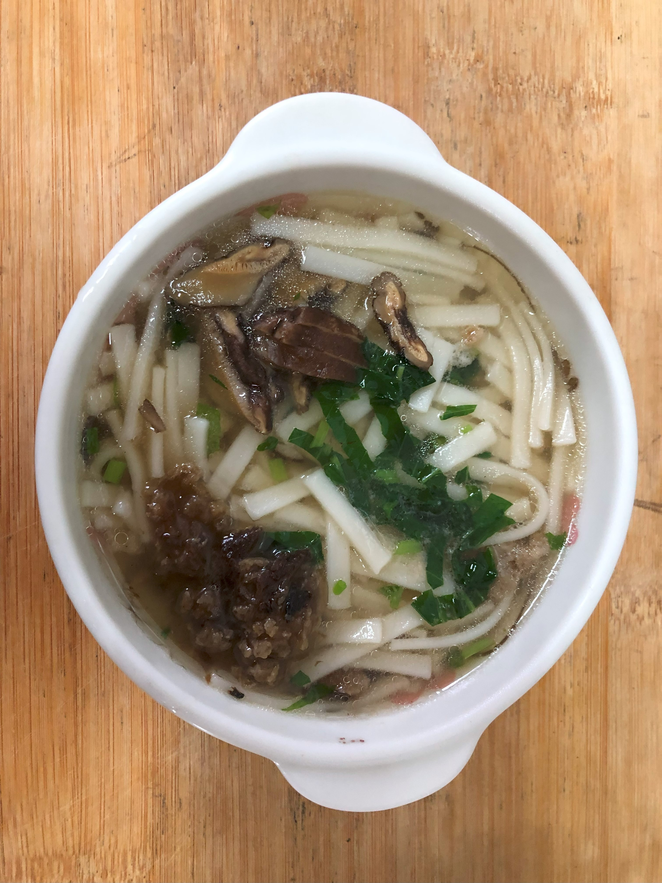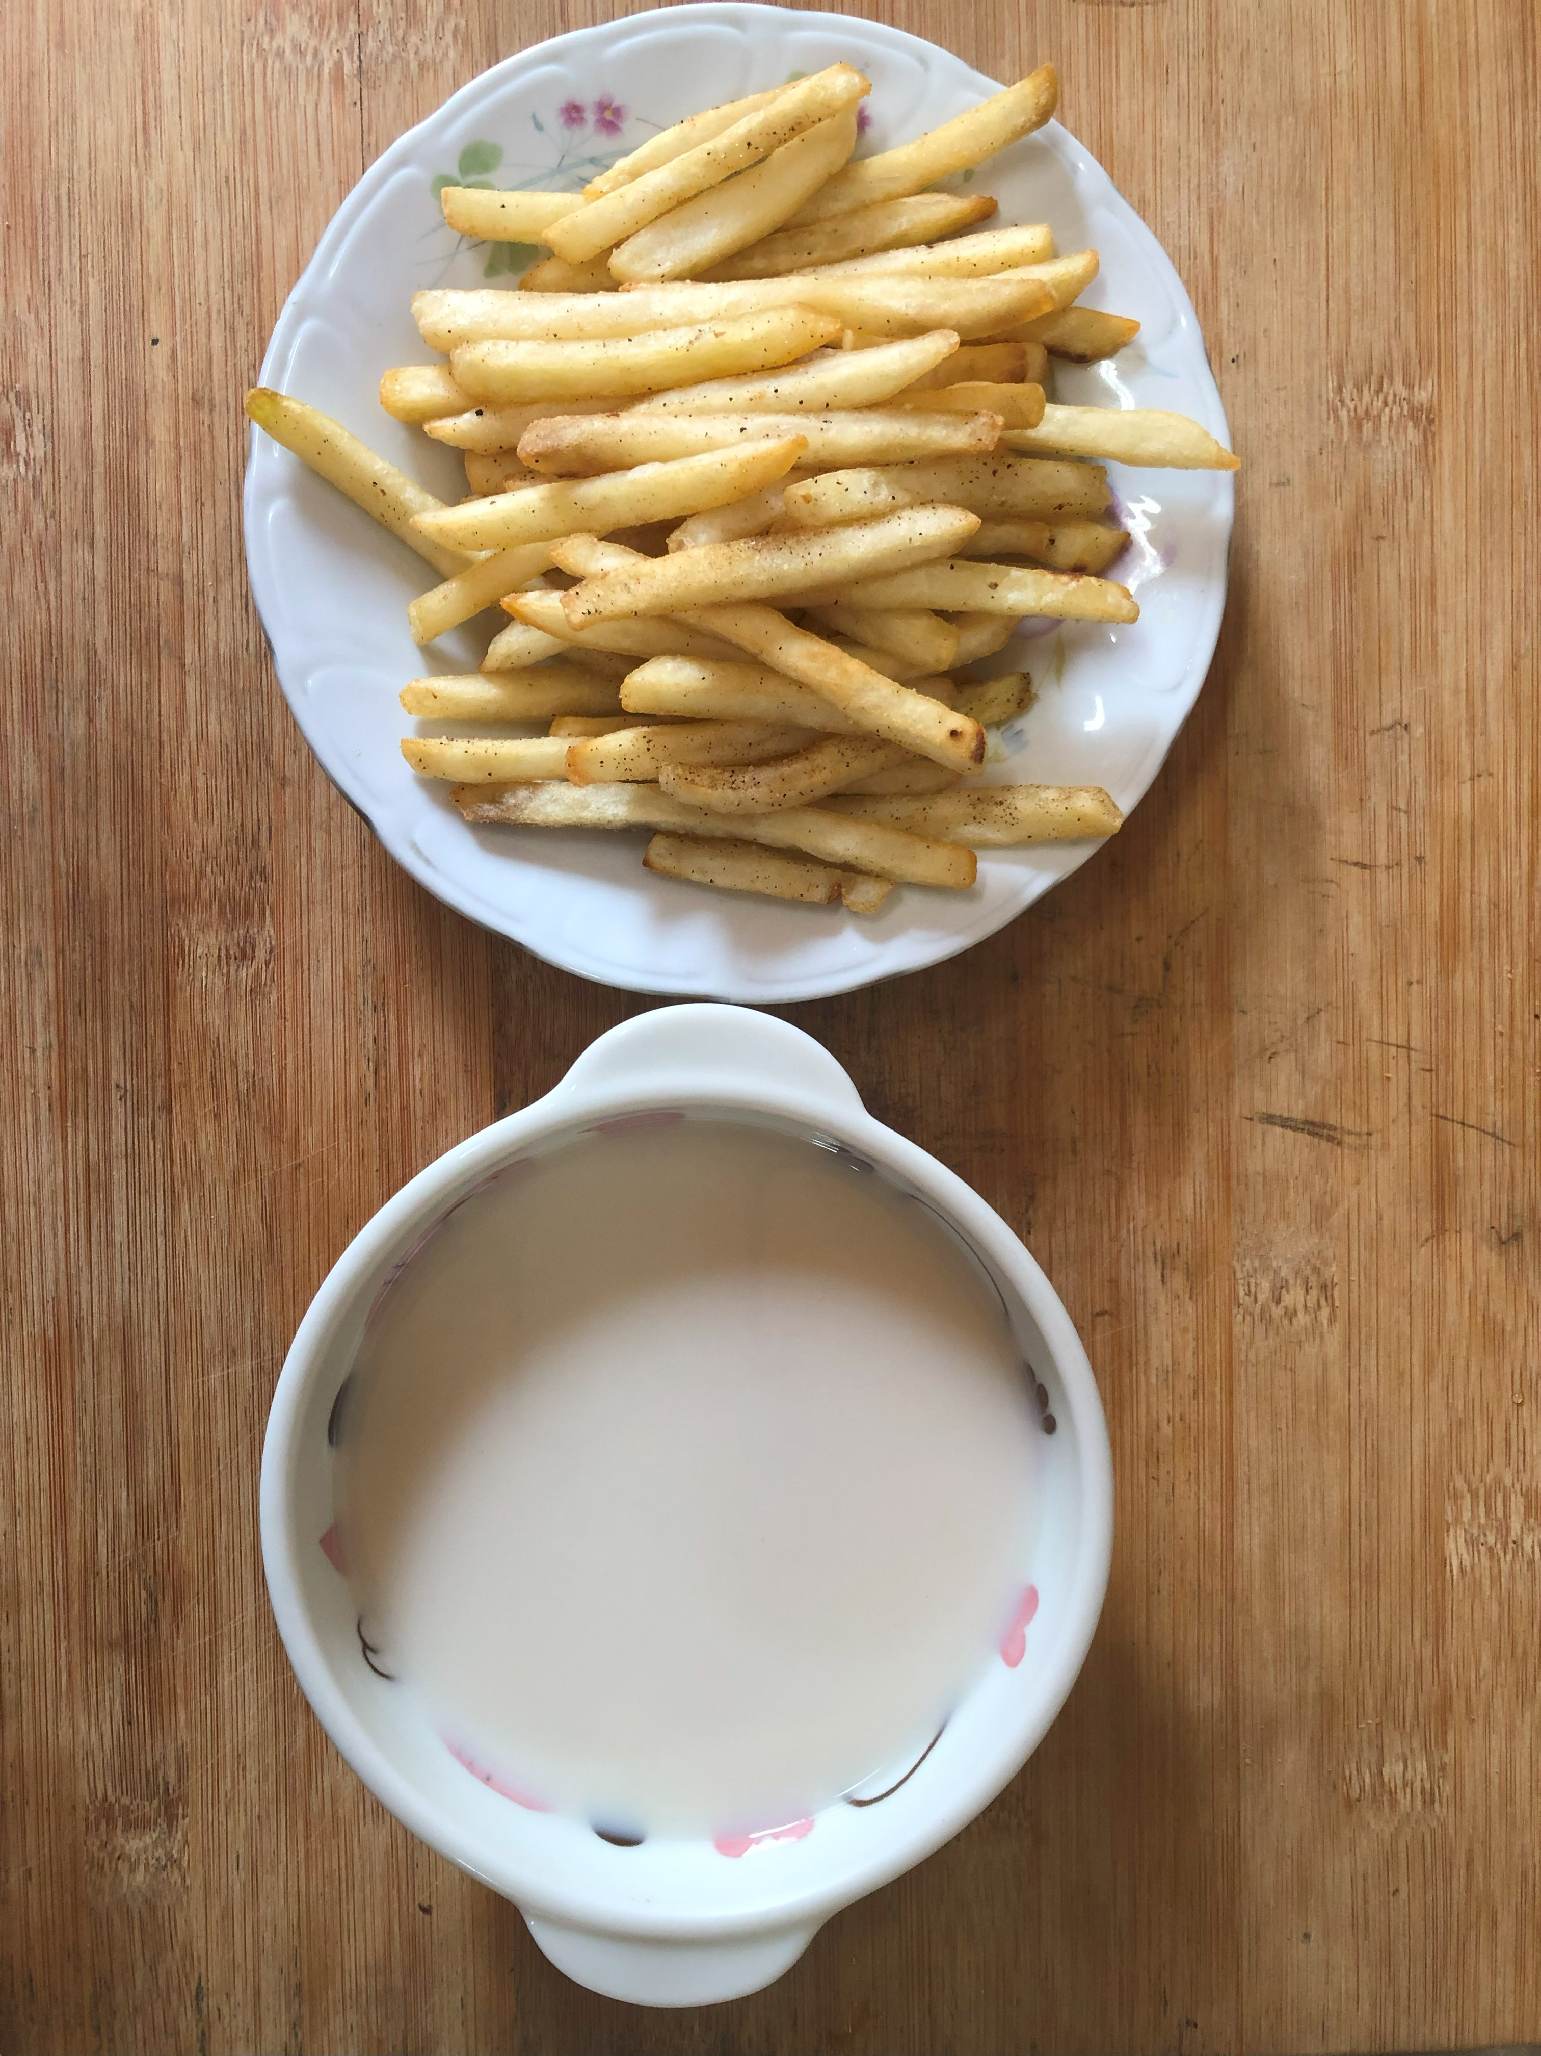
早餐(高鈣香菇蔬菜麵) 下午點心(薯條、豆奶)
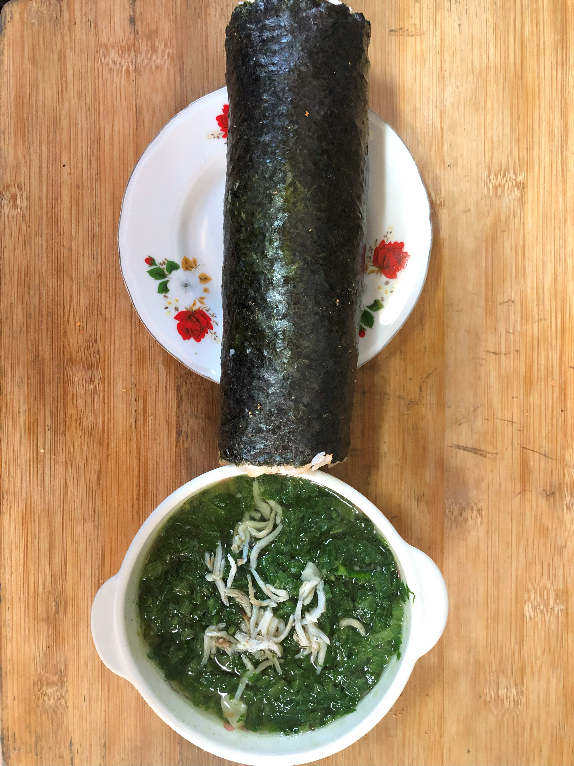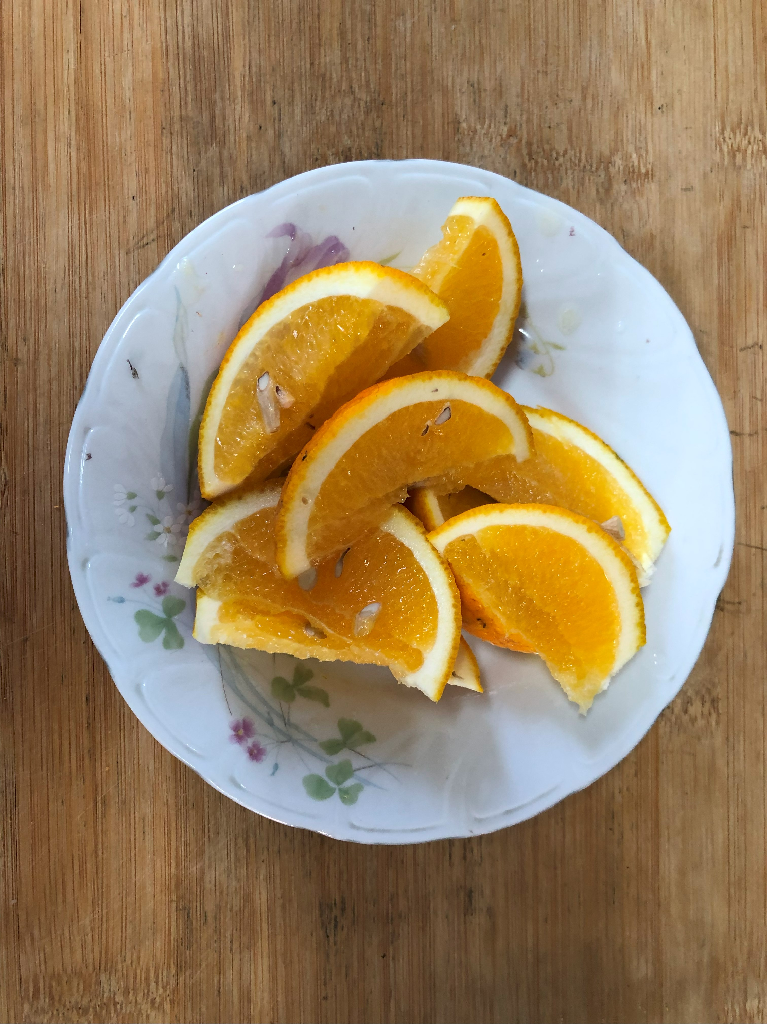
午餐(御飯糰、吻仔蔬菜湯湯、水果)

